# 「基金市场周报」上周A股市场三大指数普跌

# 主要结论

# 上周A股市场三大指数普跌，申万31个行业涨少跌多

上周A股市场三大指数普跌，上证指数收于3189.248。具体来看，上证指数、沪深300和创业板指周涨跌幅分别为-3.01%、-3.39%、-3.37%。市场风格方面，成长风格表现优于价值风格，成长指数下跌-3.11%，价值指数下跌-3.28%；大盘风格表现优于小盘风格，大盘指数下跌-3.02%，小盘指数下跌-3.53%。行业方面，申万31个行业中，石油石化(-0.56%)、煤炭(-0.73%)、交通运输(-1.37%)、医药生物(-1.48%)、基础化工(-1.95%)表现相对靠前；机械设备(-4.48%)、房地产(-4.59%)、家用电器(-4.79%)、建筑材料(-4.87%)、通信(-6.26%)表现相对落后。

# 本周拟新发行基金一共26只,新基发行热度较上周有所上升

本周全市场拟新发行基金一共26只（同一基金不同份额只展示一只），发行数量较上周（共23只）有所上升。具体来看，偏股型基金8只、偏债型基金6只、指数型基金9只、QDII基金1只、FOF基金2只。

# 基金市场回顾

**全市场基金回顾:**上周QDII基金、偏股型基金、指数型基金和偏债型基金平均收益率分别为-1.92%、-2.88%、-2.69%、-0.20%。上周除了QDII基金，偏股型基金，指数型基金，正收益占比低于50%，赚钱效应较弱。偏债型基金正收益占比高于50%，赚钱效应较强。2023年以来，QDII基金收益率为6.28%，偏股型基金收益率为-4.70%，指数型基金收益率为0.86%，偏债型基金收益率为2.30%。



**偏股基金回顾：**偏股型基金上周的平均收益率为-2.88%，今年以来平均收益率为-4.70%。具体来看各类型偏股基金上周收益率：普通股票型基金为-3.05%、偏股混合型基金为-3.10%、平衡混合型基金为-2.48%。

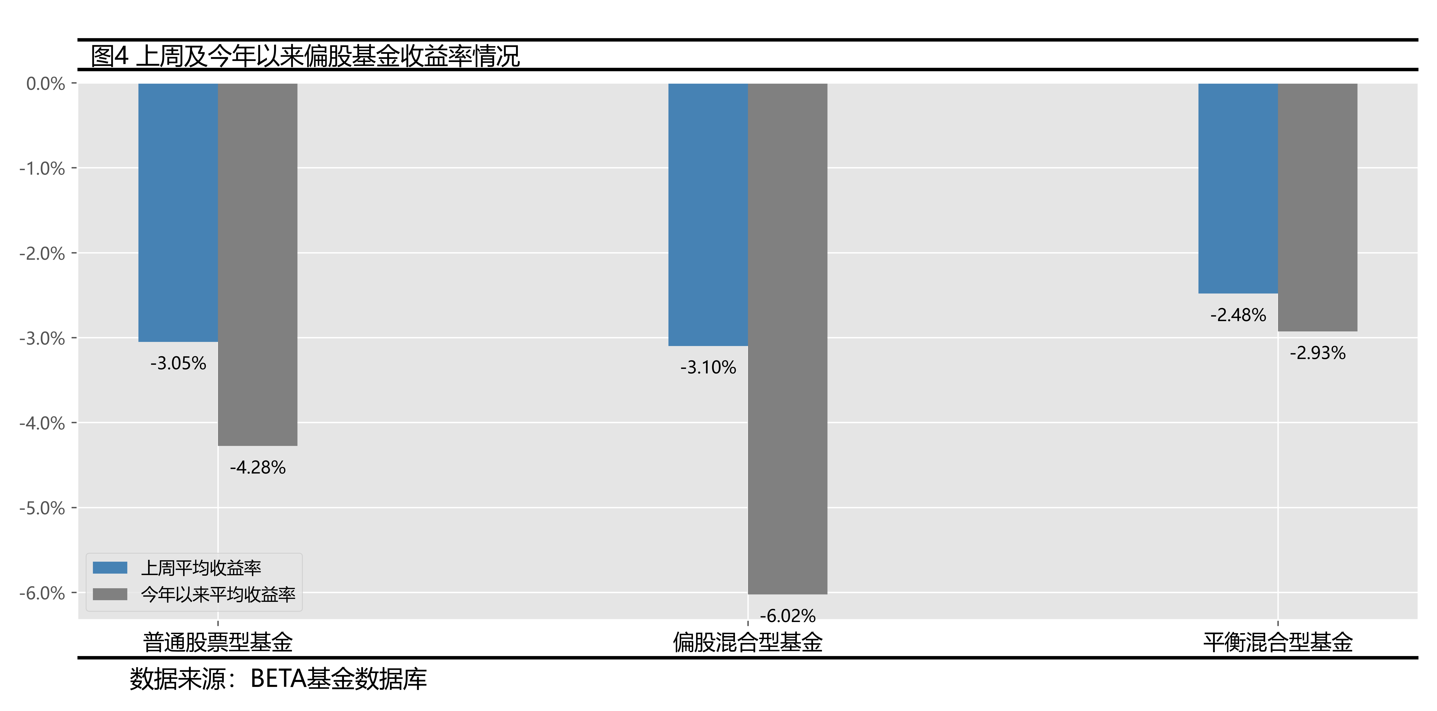

具体来看各类型偏债基金上周收益率：可转债基为-1.69%、二级债基为-0.52%、偏债混合型基金为-0.72%、普通债券型基金为-0.04%、利率债基为0.05%、纯债基为0.09%。

**偏债基金回顾：**具体来看各类型偏债基金上周收益率：可转债基为-1.69%、二级债基为-0.52%、偏债混合型基金为-0.72%、普通债券型基金为-0.04%、利率债基为0.05%、纯债基为0.09%。

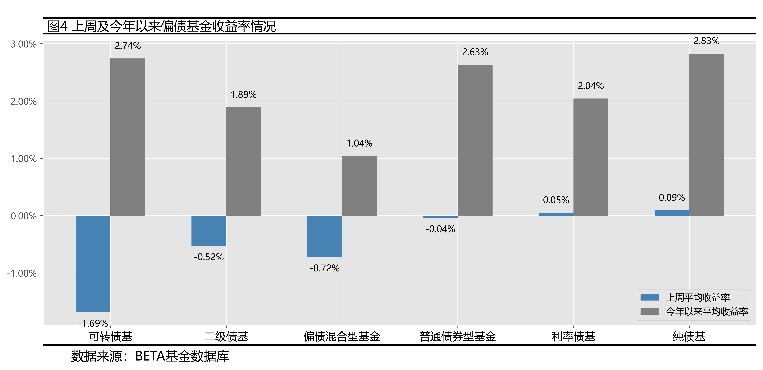

**权益ETF表现：**上周净值涨跌幅前五的权益ETF为通信电子、科技、计算机、人工智能和恒生科技，涨跌幅从高到低分别为4.70%、4.67%、4.44%、4.27%和4.07%。

# 股票市场回顾

**国内股市：**

上周A股市场三大指数普跌，上证指数收于3189.248。具体来看，上证指数、沪深300和创业板指周涨跌幅分别为-3.01%、-3.39%、-3.37%。市场风格方面，成长风格表现优于价值风格，成长指数下跌-3.11%，价值指数下跌-3.28%；大盘风格表现优于小盘风格，大盘指数下跌-3.02%，小盘指数下跌-3.53%。行业方面，申万31个行业中，石油石化(-0.56%)、煤炭(-0.73%)、交通运输(-1.37%)、医药生物(-1.48%)、基础化工(-1.95%)表现相对靠前；机械设备(-4.48%)、房地产(-4.59%)、家用电器(-4.79%)、建筑材料(-4.87%)、通信(-6.26%)表现相对落后。

**海外股市：**海外股市：上周海外股市普跌。具体来看，恒生指数、标普500、纳斯达克指数周涨跌幅分别为-2.38%、-0.31%、-1.90%。

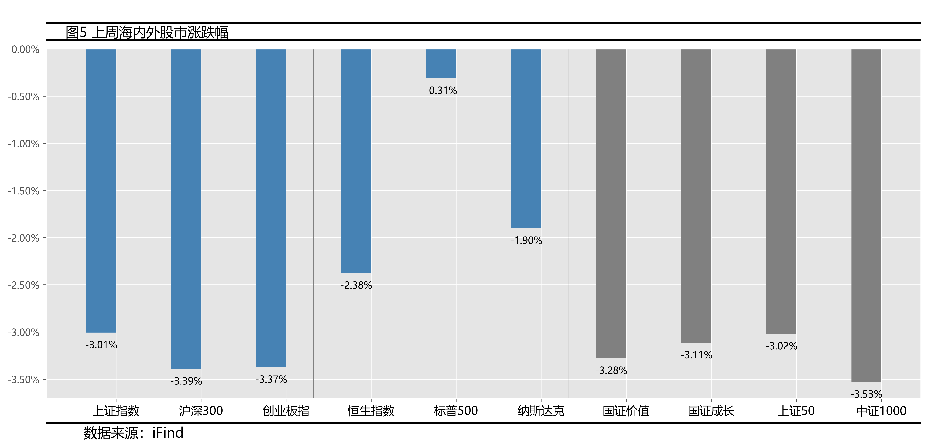

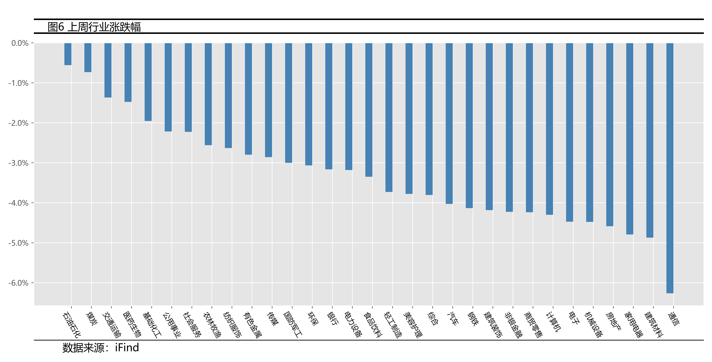

# 市场估值情况

**宽基指数PE：**截止2023年08月14日，上证50、中证1000、中证500、中证800、创业板50、沪深300、科创50的PE估值倍数（估值分位数）分别为9.75（26.94%）、35.36（29.35%）、22.9（16.65%）、12.95（24.79%）、29.71（2.1%）、11.66（24.9%）、41.48（12.35%）,其中，所有的宽基指数均处于低估水平

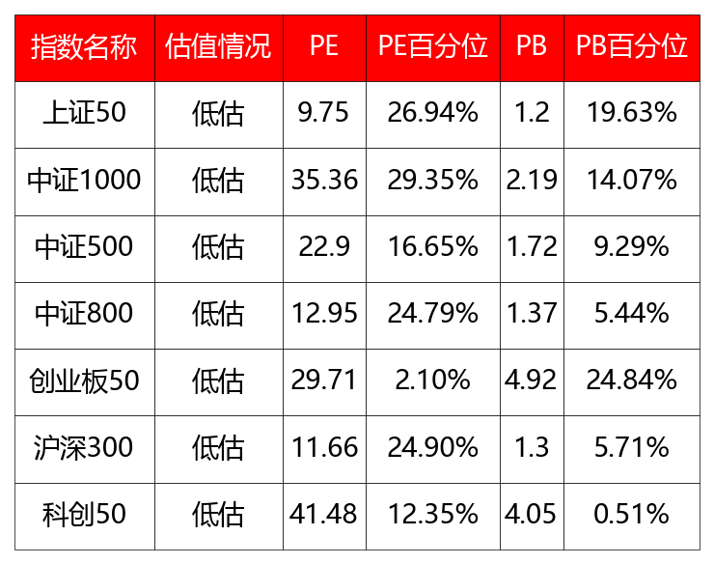

# 新发基金

本周新发基金盘点

本周全市场拟新发行基金一共26只（同一基金不同份额只展示一只），发行数量较上周（共23只）有所上升。具体来看，偏股型基金8只、偏债型基金6只、指数型基金9只、QDII基金1只、FOF基金2只。

